项目一、WORD 操作（20 分）
打开考生文件夹下的“Word 操作.doc”文档，完成以下操作，结果如【样文】所示。
1．设置页面纸张大小为 16 开，上、下、左、右页边距各 3 厘米。
2．文档标题“中国制造”设为黑体，字号二号，居中对齐，段后间距 0.5 行。
3．正文各段落首行缩进 2 字符，行距固定值 18 磅；正文第一段首字下沉 2 行。
4．为正文最后一段设置双线边框，并添加蓝色下划波浪线。
5．在文档中插入图片“zhizao.jpg”，设置环绕方式为“四周型”，并将图片调整到如【样文】所示位置。
6．在文档末尾插入一个 5 行 4 列的表格，设置表格的行高为最小值 0.8 厘米，将表格最后一行合并为一个单元格。
7．完成后以原文件名保存文档，并关闭 Word 2003。
【样文】
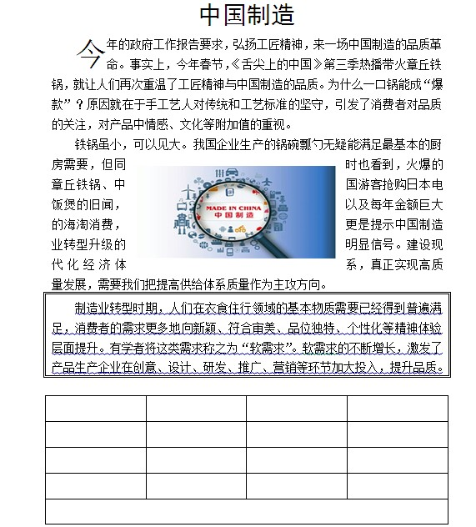

项目二、EXCEL操作（15分）
打开考生文件夹下“Excel操作.xls”文件，完成以下操作，结果如【样文】所示。
1．将单元格区域“A1:H1”合并及居中，字体为华文行楷、字号 18、加粗，单元格底纹颜色为“黄色”，将“Sheet1”工作表重命名为“学生成绩表”。
2．设置“A2:H12”单元格区域的边框，外边框为双实线，内部为单实线。
3．用公式(函数)计算出每位学生的“平均分”，结果分别放在相应的单元格中，不保留小数位，用Sumif函数计算所有男同学“计算机”科目总成绩，结果放在F14单元格中。
4．用“条件格式”将单元格区域“D3:F12”成绩小于60分（不包含60分）设为“红色”，90分以上（包含90分）设为“蓝色”。
5．将“学生成绩表”复制到 sheet2 工作表中，自动筛选出平均分 80 分以上（包含 80 分）的学生。
6．以原文件名保存文件，并关闭Excel 2003。

【样文】
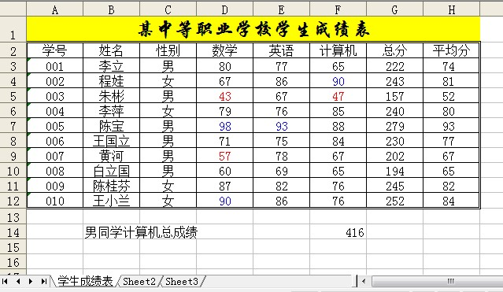

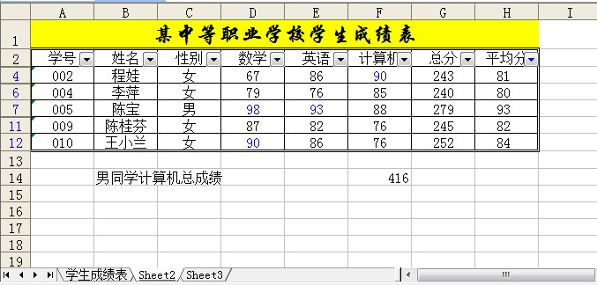

项目三、Visual Basic程序设计（65分）
1．打开考生文件夹内 VB1 文件夹下的“工程 1.vbp”文件进行设计，界面如图1-1所示。程序运行后，在文本框中输入数字，单击“求平方根”按钮，求输入数的平方根，若输入的数是负数,则先求绝对值，再求平方根，结果显示在
Label2中。运行结果示例如图1-2所示。
项目文件保存在文件夹VB1内。（15分）
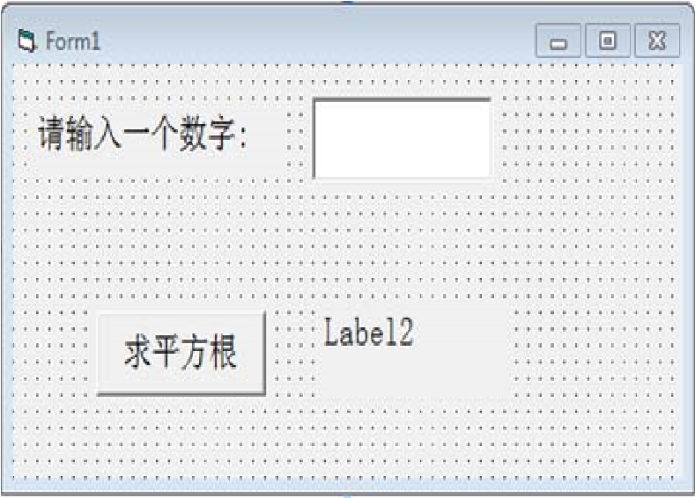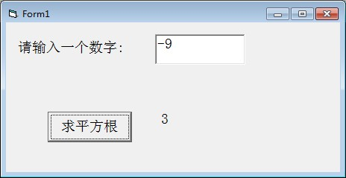 图 1-1 图 1-2

2．打开考生文件夹内 VB2 文件夹下的“工程 1.vbp”文件进行设计，界面如图2-1所示。程序运行后，将列表框选中的项目(只选择一项)次序号和内容显示在Text1中。运行结果示例如图2-2所示。
注：项目次序号指的是列表框中项目的位置，如“宫爆鸡丁”的次序号为1。项目文件保存在文件夹VB2内。（20分）
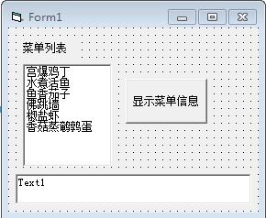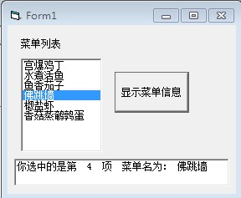

图2-1 图2-2

3．打开考生文件夹内VB3文件夹下的“工程 1.vbp”文件进行设计，实现打印图形效果。程序运行后，在文本框中输入一个1—9之间的整数，单击“开始打印图形”按钮，打印对应行数的图形，结果示例如图3-1、图3-2所示。
注：要求必须使用二重循环结构实现功能才能得分。
项目文件保存在文件夹VB3内。（15分）
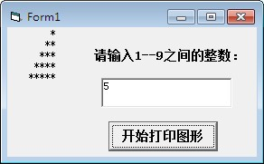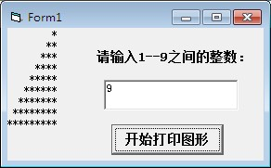 图3-1 图3-2

4．打开考生文件夹内 VB4 文件夹下的“工程 1.vbp”文件进行设计，实现求每位学生4门学科成绩的最高分。程序运行后，点击“最高分”按钮，将随机生成的各科目成绩及求出的最高分显示在窗体上，结果示例如图4-1所示。
注：（1）各科目成绩为系统随机产生的 50 到 99 之间的整数，且每次运行产生的随机数均不同，初始化随机数发生器的语句是
“Randomize”。
（2）要求必须使用二维数组，双重循环实现功能才能得分。
项目文件保存在文件夹VB4内。（15分）
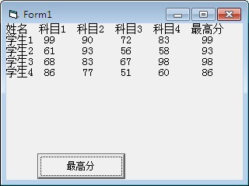 图 4-1

